Martes
09
de Febrero

Quinto de Primaria
Historia

El Porfiriato: la llegada de nuevos inventos

Aprendizaje esperado: Reconoce el papel de la inversión extranjera y el desarrollo económico, científico y tecnológico durante el Porfiriato.

Énfasis: El Porfiriato: Estabilidad, desarrollo económico e inversión extranjera.

¿Qué vamos a aprender?

Reconocerás el papel de la inversión extranjera y el desarrollo económico, científico y tecnológico durante el Porfiriato.

¿Qué hacemos?

En la clase de hoy continuaras aprendiendo sobre las características más importantes del Porfiriato, ese periodo de nuestra historia que transcurrió durante las últimas décadas del siglo XIX y la primera década del siglo XX, y que tuvo en Porfirio Díaz, a su personaje central.

Este periodo es uno de los periodos más controvertidos en la historia de México. Mientras muchas personas subrayan sus adelantos en materia de estabilidad política y crecimiento económico, otras más, señalan, como características notables, la dictadura política y la desigualdad social sufrida por la gran mayoría del pueblo mexicano. Hoy en día las investigaciones de historiadoras e historiadores continúan dando pie al debate entre los beneficios económicos y las deudas sociales.

Las investigaciones sobre este período continúan, porque todavía hay mucho por comprender y explicar. Recuerda que uno de los objetivos de estudiar Historia es podernos explicar y comprender nuestro mundo.

Una breve recapitulación de la sesión pasada:

- Cómo el gobierno de Porfirio Díaz se fue convirtiendo en una dictadura.

- Porfirio Díaz pudo mantenerse todos esos años en el poder porque supo aprovechar los intereses de muchos grupos y personajes diferentes, como militares, terratenientes, caciques, empresarios, gobernadores.

- Convenció a la población de que lo que necesitaba el país en ese momento era orden y progreso; que primero era necesario imponer la paz, la estabilidad y el desarrollo económico, y que la libertad llegaría después.

- Díaz se fue haciendo cada vez más poderoso al imponer a los gobernadores, manipular las elecciones, cambiar las leyes a su antojo y hacer que los estados y municipios dependieran por completo del poder federal.

A continuación, abordaremos aspectos culturales como las innovaciones tecnológicas y la educación.

Del transporte y las telecomunicaciones, ya se mencionó algo al respecto, ¿Recuerdas? El ferrocarril y el telégrafo fueron muy importantes porque conectaron al país en un tiempo mucho más corto.

Te invito a leer las declaraciones que Porfirio Díaz dio al reportero James Creelman que están a continuación. Esta entrevista fue traducida y publicada en nuestro país, en 1908, por el periódico El Imparcial.

Cuando llegué a presidente, había únicamente dos líneas pequeñas de ferrocarril: una que conectaba la capital con Veracruz, la otra con Querétaro. Hoy día tenemos más de 19,000 millas de ferrocarriles.

El servicio de correos que teníamos era lento y deficiente, transportado en coches, el que cubría la ruta entre la capital y Puebla, era asaltado por facinerosos dos o tres veces en el mismo viaje, de tal manera que los últimos en atacarlo no encontraban ya nada que robar.

Ahora tenemos más de doscientas oficinas postales y más de 45,000 millas de líneas telegráficas operando.

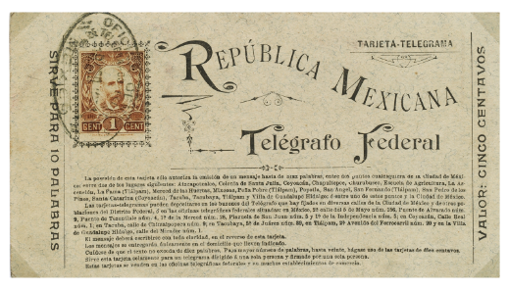
En 1884, México tenía 5,731 kilómetros de vías. Para 1898 había aumentado a 12,173 kilómetros y, para 1910, a 19,800 kilómetros.

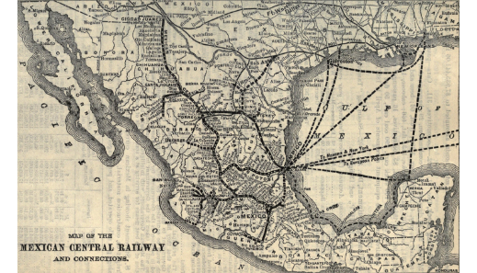

Las vías férreas se extendieron por gran parte del país y hasta la frontera norte. Crecieron las líneas de telégrafo y se establecieron las primeras líneas de teléfono. Además, se introdujeron los tranvías eléctricos; entre las primeras rutas estuvieron Ciudad de México-Tacubaya, y en el norte Torreón-Lerdo.

Para el régimen de Porfirio Díaz, entregar concesiones de vías férreas, minas, fábricas y otras industrias a extranjeros hacía que las potencias mundiales aceptaran mejor a su gobierno.

De esta forma, ninguno de esos países amenazaba con invadir a México porque afectaría las inversiones de los demás.

Observa el siguiente video que te puede ayudar a saber más sobre este aspecto, del segundo 00:05 al minuto 01:48

- Antropológicas – Apuntes. La inversión extranjera.
https://www.youtube.com/watch?v=z4RTYgQx0AI&t=1s

Durante el Porfiriato, se restablecieron las relaciones diplomáticas con Inglaterra, Francia, Estados Unidos de América y España, a cuyos inversores les ofreció condiciones óptimas de negocios en el país, sobre todo en la construcción de infraestructura ferrocarrilera.

Con ese interés de por medio les convino a esos países que México tuviera orden, ya vimos en el siglo XIX, cómo nos fue con tanta intervención. Pasemos, al espacio público, durante este período se popularizó el higienismo.

El higienismo es una teoría según la cual las enfermedades se transmitían por aire, por eso había que crear sitios amplios y ventilados.

Durante el Porfiriato se construyeron mercados modernos, como el mercado Hidalgo en Guanajuato y el González Ortega en Zacatecas.

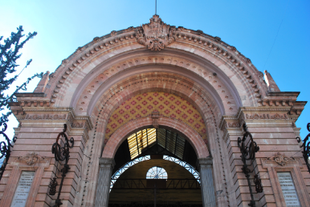 | 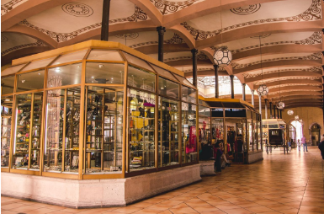

También destacaron grandes obras urbanas. Se construyó el Gran Canal del Desagüe, que sacaba el agua del drenaje y de lluvia de la cuenca de México hacia el valle del Mezquital, reduciendo las inundaciones.

Se amplió la ciudad de Veracruz ganándole 400 metros de terreno al mar, con una nueva bahía artificial donde se edificó un puerto moderno. También, Teotihuacán, en el actual Estado de México, fue excavado y ahora podía disfrutarse.

También hubo nuevas formas de entretenernos y entre ellas están:

- El cine.
- El fonógrafo.

Observa el siguiente video del segundo 00:11 al minuto 03:42 que te habla del fonógrafo que llego a nuestro país en 1878.

- El Fonógrafo/INAH
https://www.youtube.com/watch?v=XDPC4QdSowE

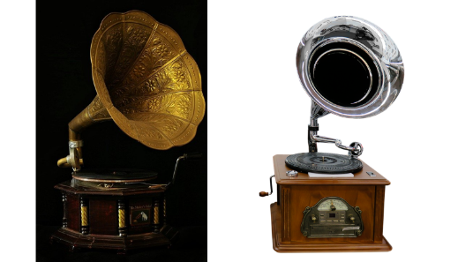

A continuación, escucha el siguiente video/audio de Porfirio Díaz.

- Colocar de fondo imagen de Díaz y Fonógrafo.
https://www.youtube.com/watch?v=MW1MLw8Xs8M&t=220s

Hacia 1895 hubo una gran expansión del uso de bicicletas, el primer automóvil llegó en 1895 y los globos y aeroplanos en 1910.

El teatro y la música tuvieron un gran impulso. Destacaron los teatros De la Paz en San Luis Potosí, Calderón en Zacatecas, Juárez en Guanajuato y Macedonio Alcalá en Oaxaca.

Además, Díaz permitió otra vez en la Ciudad de México las corridas de toros (prohibidas por Juárez, que las consideraba bárbaras) con el pretexto de que ayudarían a financiar el Gran Canal del Desagüe.

México se posicionó en el panorama mundial con sus participaciones en exposiciones universales como la de Nueva Orleans en 1884 y las de París en 1889 y 1900.

Eran unos eventos, con invitados de todo el mundo donde los países querían mostrar sus avances científicos y tecnológicos. En una de estas, se inauguró la famosa Torre Eiffel, símbolo de las nuevas ciudades hechas de acero.

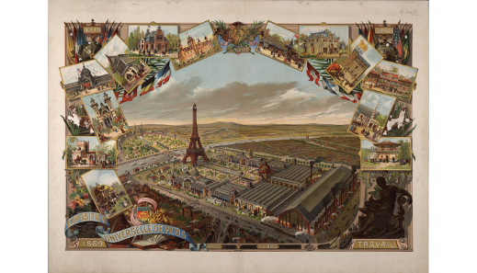

México también asistía, así, obtuvo más de dos mil enlaces comerciales, por los productos que exhibía.

Algunos fueron productos de consumo como el café de Veracruz, materiales como el ónix de Puebla, las pinturas del paisajista José María Velasco, las esculturas de José Contreras, así como textiles y minerales. Hasta quioscos.

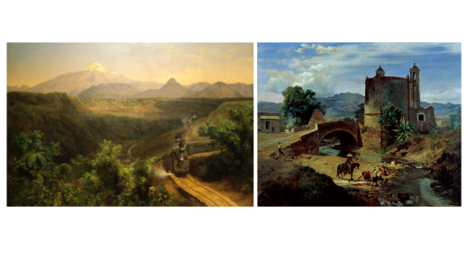

Otro aspecto es: El educativo. Durante este periodo se consolidó la educación moderna. Se llevaron a cabo dos Congresos Higiénico-Pedagógicos, donde se establecieron los métodos educativos, los contenidos de los programas de estudio, los manuales escolares que debían utilizarse, algo así como nuestro libro de texto actual, y la división de los grados que debía tener la primaria. En esos años, por ejemplo, no existía la educación secundaria, y lo que ahora conocemos como preescolar, apenas iniciaba con algunos jardines para infantes.

Algo muy importante que hay que mencionar es que, pese a que las mujeres poco a poco fueron accediendo a la educción, en un inicio se brindó una educación unisexual, es decir, las y los niños no convivían en la misma escuela o salones ni cursaban las mismas materias.

Durante las primeras décadas del siglo XX fue cambiando un poco este aspecto, y muy lentamente. Por ejemplo, pon atención a la siguiente tabla. En ella puedes observar un comparativo entre los alumnos y las alumnas inscritas en 1900, ¿Qué puedes destacar?

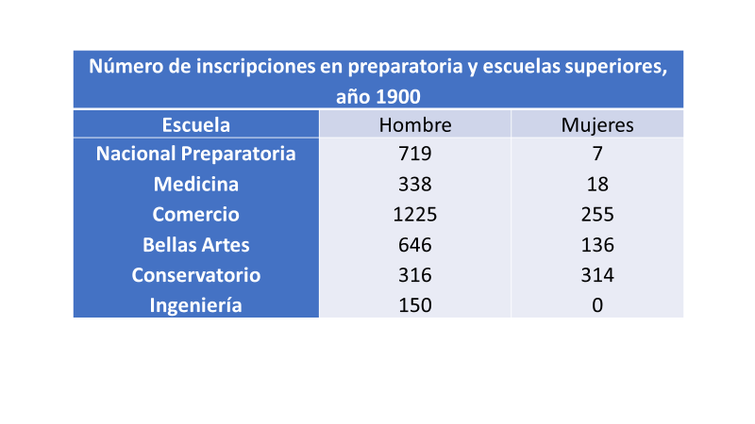

Si bien, durante el Porfiriato la educación tuvo un avance sumamente importante, tal vez, podría decir que por primera vez en la historia de nuestro país la educación se estaba consolidando, hubo aspectos que necesitaban una atención urgente, por ejemplo, el acceso de mujeres a la educación.

Fue precisamente con Porfirio Díaz que, en 1890, se inauguró la primera Escuela Normal para Profesoras, desde entonces, y hasta la fecha las maestras han ocupado un papel fundamental en la educación de nuestro país.

¡Buen trabajo!

Gracias por tu esfuerzo.

Para saber más:
Lecturas
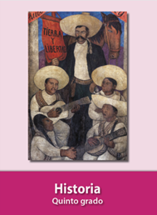
https://libros.conaliteg.gob.mx/20/P5HIA.htm

